《考察》
問題１
この時、質量Mの真球が地球に向かう力をFとすると、
F ＝Mg［N］
この単位を合わせて考えると、
F ＝GM²R⁻²
したがって、重力加速度gは
g ＝GMR⁻²
＝9.783［ms⁻²］
よってgは9.783と言える。

問題２
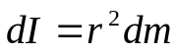半径a、質量Mで、密度がρで一定の球がz軸に回転運動をするものとして、球の微小部分となる球殻の質量をdmとする。このとき球の中心をOとして、Oからの距離をrとすると、その部分の回転モーメントは
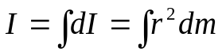であり、このときの球全体の回転モーメントは
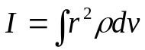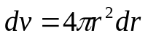となる。微小部分の体積をdvとすれば、dm＝ρdvなので
と書ける。
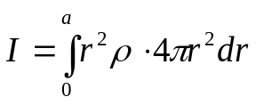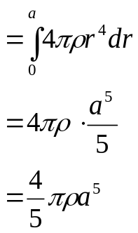より、
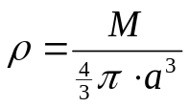ここで密度ρについて考えると、
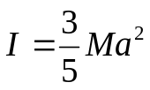なので、
と言える。
問題３
平行軸の定理では次のように言っている。
質量Mの物体の重心Gを通るある軸l_{G}のまわりの慣性モーメントI _{G}とl_{G}と平行で距離hだけ離れた軸lのまわりの慣性モーメントIとの間には
I＝I_{G}＋Mh²
の関係がある。
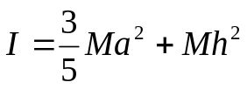この場合ではI_{G}は問題２の答えと同じで、h＝lとなるので、
となる。

この実験では目的として重力加速度や剛体の慣性モーメントを求めたが、この値には誤差が見られた。
具体的に見てみるとごくわずかな誤差であるが、この原因について考えてみた。原因として考えられるものを挙げてみて、その誤差がどの程度影響するか考えてみた。

原因１．理論値の誤り
今回理論値として用いた重力加速度gは東京での重力加速度であった。実際に実験を行ったのは少し違う所であった。実際の重力加速度と理論値の違いがいくつかは分からないが、微妙な違いがある可能性は否定できないので、原因として考えられる。

原因２．剛体の測定誤差
今回剛体の寸法を測ったノギスでは測定しきれていない所があったと思われる。幅の測定では、少しでも斜めに測っていれば誤差が出てくる。例えば、本来幅を測定する位置から1mmだけずれたところで実験値をとったとすれば、
0.040²－0.001²＝x²
xは約4.001cmとなる。この値の精度は約0.00025でかなり正確ではあるが、剛体の厚さではもっと大きな誤差になっていると言える。ノギスの目盛りの重なった所について考えても、微妙にずれていたり、元の0の位置が微妙にずれていたとしたなら、さらに大きな誤差が生まれると言える。この値に誤差が生じる事はI_{G}の理論値などにも影響することが分かっているので、かなり大きな原因と思われる。
また質量Mに関しても、かなり大雑把な目盛りのついた量りでしか量っていないので、信用しきれない。実際に目盛りで見られたのは0.01kgまでで、そこからは10分の1単位の目分量で見ている。つまり、目分量で見られるのは0.001kgまでで、誤差として±0.0005kgは自然に生じてしまう。このような実験のデータから求められる理論値に関しては最初から誤差があるものと言えてしまう。
解決策としては基礎実験のように標準偏差をとるなどすれば、かなり信用できる値が求められたと思われる。また質量に関して言えば、もっと正確なはかりを使うことで精度は上がると考えられる。

原因３．振子の振れ幅
今回の実験で振子の振る角度θが微小の時に
sinθ≒θ
ということだった。つまりθがあまり大きいと近似が成立しなくなる。この値についてはもっと時間があれば、選択課題１であつかえた。

原因４．振子の振れ方
今回の実験で振子を見ていると、ピンに垂直な線があればそこの上をずっと剛体があったわけではなかった。微妙にピンに垂直な線からずれた所を行ったり来たりしていたので、ここでも誤差が生じている事がわかる。
この誤差がどの程度になるかは計算できなかったが、地球が回っていることで振子が正確に振れるわけではないので、これについては仕方がないと思われる。

原因５．周期の測定誤差
周期を目で見て測っていたあたりで誤差が出ることは目に見えている。ストップウォッチも0.01秒まで測れるものだったので±0.005秒の誤差が必然的に出てしまう。

ここまでで挙げられた原因を考えると、それそれ微小な誤差ではあるが、重なってくるとかなり大きな物になるように考えられる。
解決策としてはここまでの原因の所で挙げたように、
・測定回数を増やして、そこから実験値を求める。
・さらに精度の良い実験器具を使用する。
ということがすぐに言えるが、もう一つ考えられるものとして、
- 理論値と同一の環境もしくはなるべくそれに近い環境で実験を行う。
ということが言えると思う。極端な話をすれば、台風の日の外で実験をしたなら誤差は大変なものになるだろう。したがって、気温や気圧，湿度などをなるべく理論値に合わせる事が重要になると思われる。むしろそうでなければ理論値が文献と異なることはごく自然なことだと思われる。

